学生学号 | 0122210870403 | 实验课成绩

学 生 实 验 报 告 书

实验课程名称 | 计算机网络综合实验
开 课 学 院 | 计算机与人工智能学院
指导教师姓名 | 程煜
学 生 姓 名 | 杨咏齐
学生专业班级 | 计算机2204

2024 | -- | 2025 | 学年 | 第 | 一 | 学期

实验课程名称： 计算机网络综合实验
实验项目名称 | 跨交换机实现VLAN |  |  | 实验成绩
实验者 |  | 专业班级 |  | 组别 | /
同组者 | / |  |  | 实验日期 | 2024年9月 9日
第一部分：实验分析与设计（可加页）
一、实验内容描述（问题域描述）
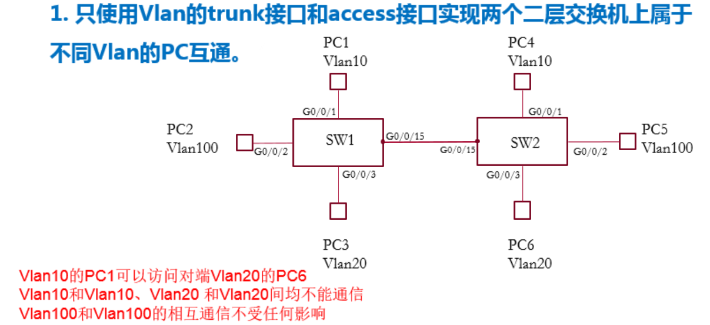
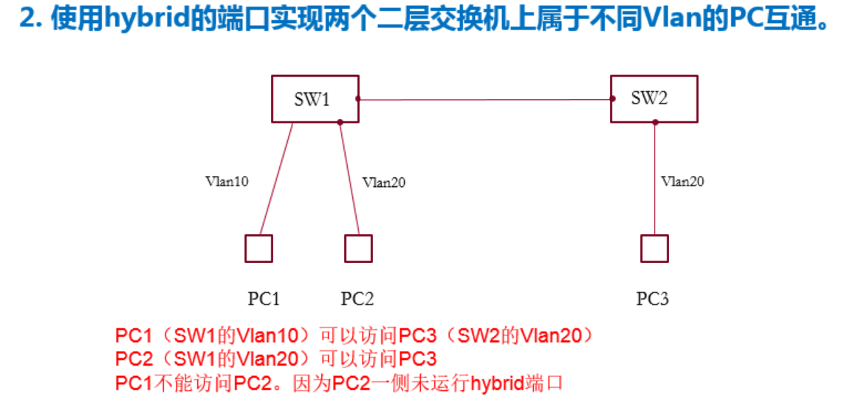
- 实验基本原理与设计（包括实验方案设计，实验手段的确定，试验步骤等，用硬件逻辑或者算法描述）
实验原理：
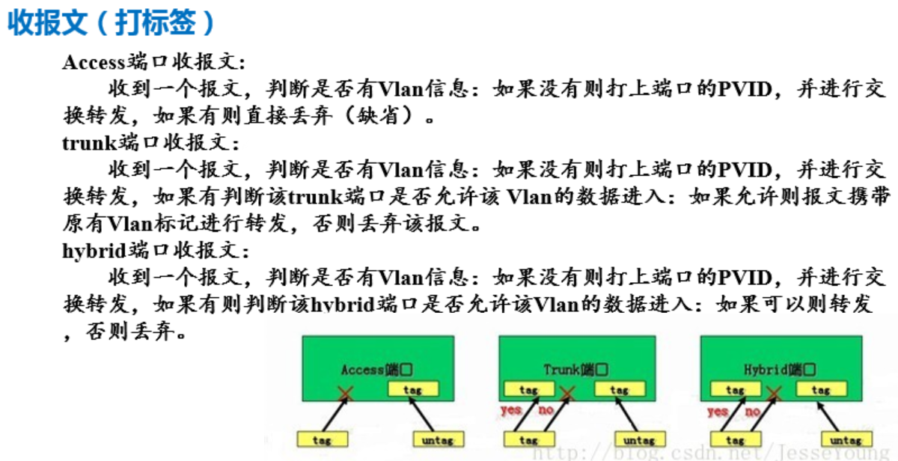
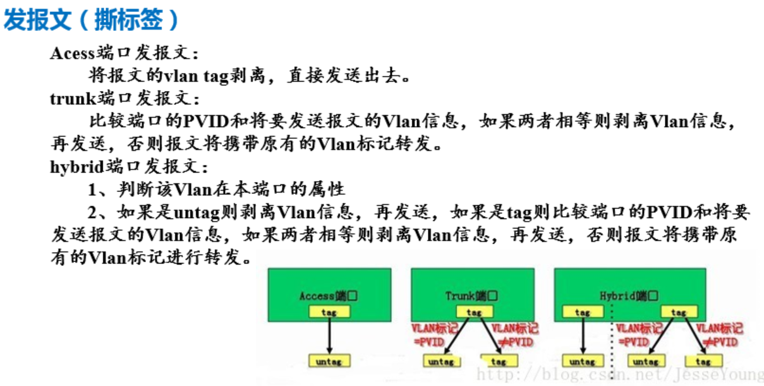

三、主要仪器设备及耗材
PC机，交换机

第二部分：实验调试与结果分析（可加页）
- 调试过程（包括调试方法描述、实验数据记录，实验现象记录，实验过程发现的问题等）
- 画拓扑图，标注设备及端口(包括Vlan)名称创建新的VLAN20，将对应端口配置入VLAN10中
- 绘制表格，包括设备名称、端口、ip地址、掩码、网关等。
- 配置vlan和端口配置PC的IP地址
- 配置PC的IP地址
- 验证PC间的连通性
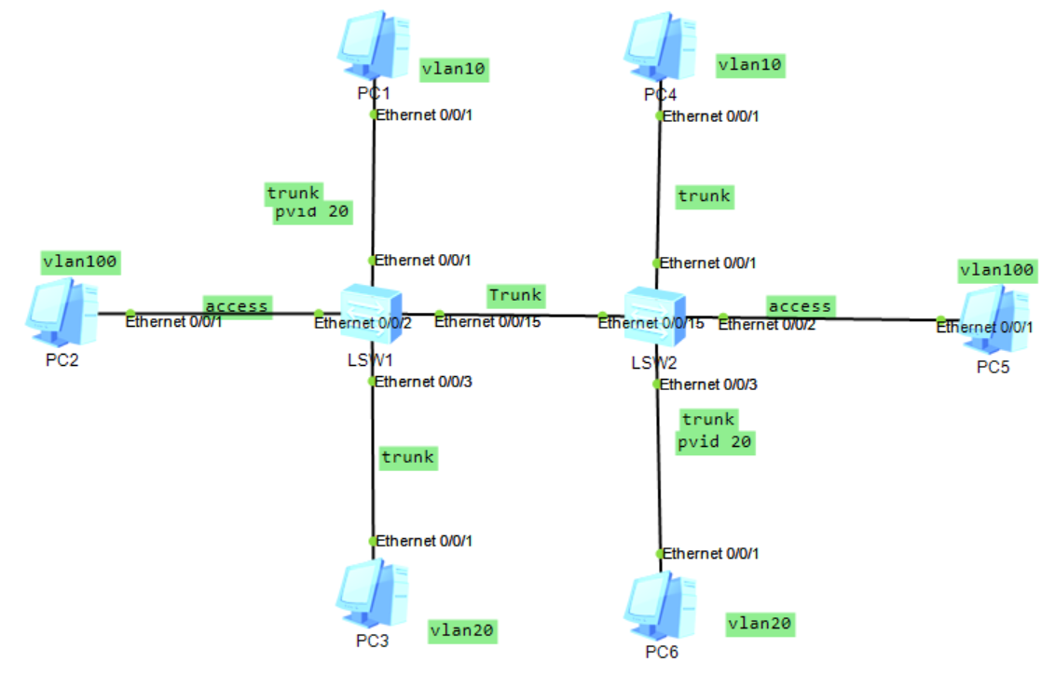
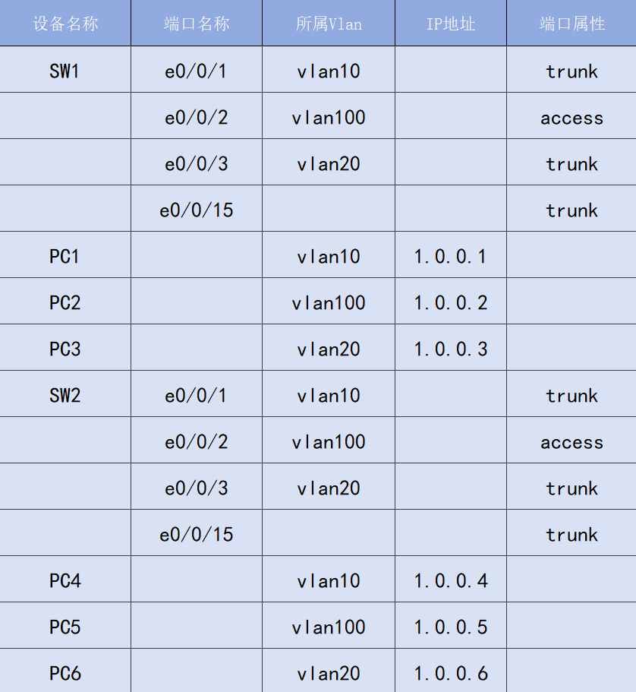

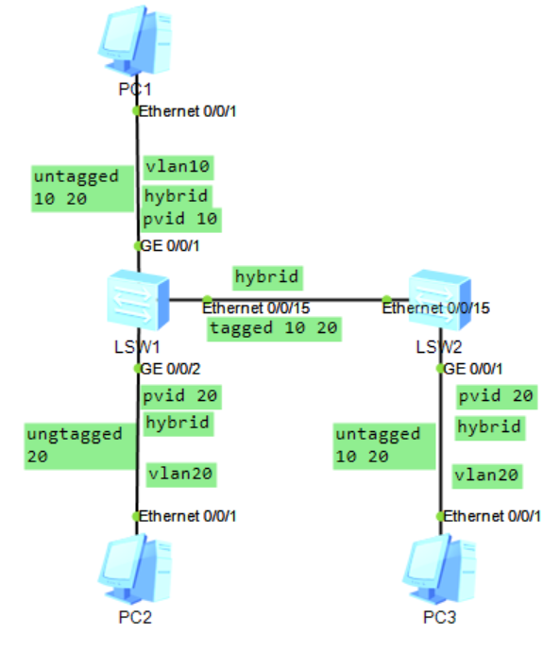
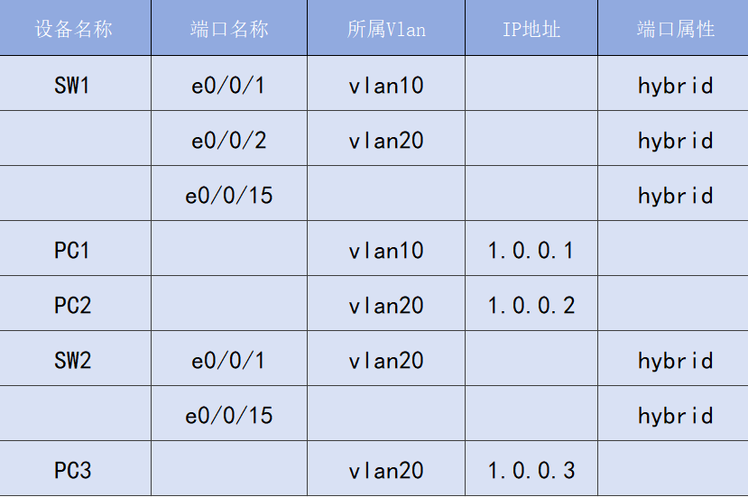

- 实验结果及分析（包括结果描述、实验现象分析、影响因素讨论、综合分析和结论等）
pc1可以ping通pc6
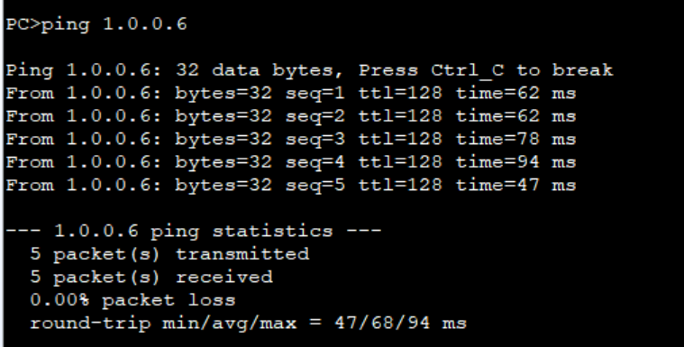
pc2可以ping通pc5
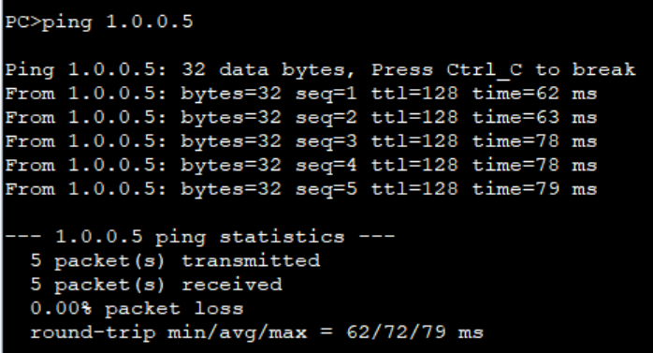
pc1 ping不通pc4
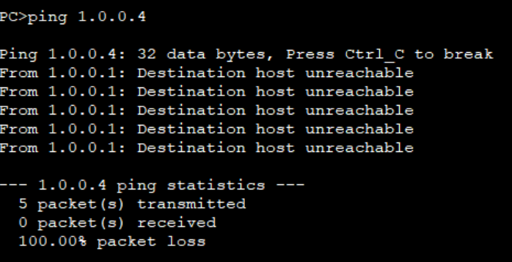
pc3 ping不通pc6
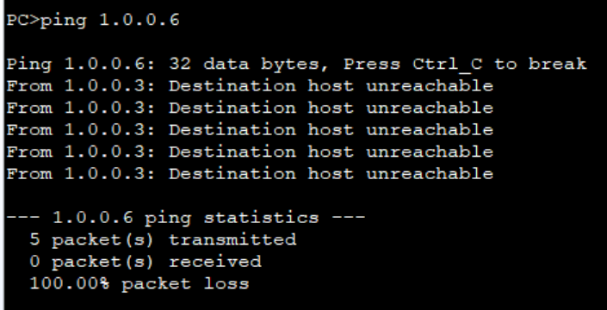

在第二个实验中，
PC1/PC2给PC3发信息：交换机之间允许标签为10和20的信息通过，PC1发报，由于pvid为10，所以贴上10标签，通过交换机到达PC3，由于untagged 10 20，撕去10标签，PC3接收到信息；PC2同理。
反之，PC3发报，由于pvid为20，所以贴上20标签，通过交换机达到PC1，由于untagged 10 20，所以撕去20标签，PC1接收到信息；PC2同理。
因此，PC1可以ping通PC3，PC2可以ping通PC3
PC1给PC2发信息：PC1发报贴上10标签，由于untagged 20，所以PC2无法撕去10标签，因此PC1无法ping通PC2。

- 实验小结、建议及体会
跨交换机实现VLAN的实验不仅加深了对VLAN概念的理解，还掌握了VLAN配置和跨交换机通信的关键技术。通过实践，能够更好地理解网络分层和逻辑隔离的重要性，为未来的网络规划和管理打下坚实的基础。此外，实验过程中遇到的问题和解决方案也是宝贵的经验积累，有助于提升解决实际网络问题的能力。

